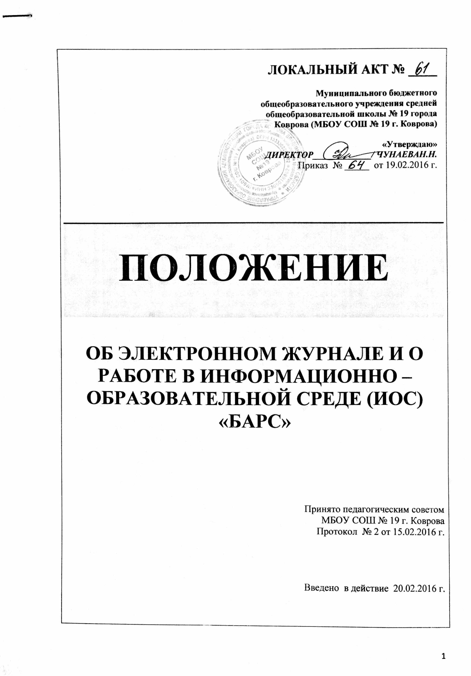
ЛОКАЛЬНЫЙ АКТ № ____

Муниципального бюджетного общеобразовательного учреждения средней общеобразовательной школы № 19 города Коврова (МБОУ СОШ № 19 г. Коврова)

«Утверждаю»
ДИРЕКТОР_____________/ ЧУНАЕВАН.Н.
Приказ № _____ от 19.02.2016 г.

ПОЛОЖЕНИЕ

ОБ ЭЛЕКТРОННОМ ЖУРНАЛЕ И О РАБОТЕ В ИНФОРМАЦИОННО – ОБРАЗОВАТЕЛЬНОЙ СРЕДЕ (ИОС)
«БАРС»

Принято педагогическим советом
МБОУ СОШ № 19 г. Коврова
Протокол № 2 от 15.02.2016 г.

Введено в действие 20.02.2016 г.

I. Общие положения

1.1. Положение об электронном журнале (далее – ЭЖ) и о работе в информационно – образовательной среде «БАРС» МБОУ СОШ № 19 г. Коврова (далее – Положение) разработано в целях качественного исполнения правил и порядка работы с электронными журналами и определяет понятия, цели, требования, организацию и работу сотрудников Школы с ЭЖ.
1.2. Данное Положение разработано на основании действующего законодательства РФ о ведении документооборота и учета учебно-педагогической деятельности, в частности:
- Федерального закона от 29.12.2012 г. №273-ФЗ "Об образовании в Российской Федерации";
- Федерального закона от 27.07.2006 №152-ФЗ "О персональных данных";
- Приказа Минздравсоцразвития России от 26.08.2010 №761н «Об утверждении Единого квалификационного справочника должностей руководителей, специалистов и служащих, раздел "Квалификационные характеристики должностей работников образования";
- Приказа Минздравсоцразвития РФ от 31.05.2011 №448н "О внесении изменения в Единый квалификационный справочник должностей руководителей, специалистов и служащих, раздел "Квалификационные характеристики должностей работников образования";
- Распоряжения Правительства Российской Федерации от 17.12.2009 №1993-р «Об утверждении сводного перечня первоочередных государственных и муниципальных услуг, предоставляемых органами исполнительной власти субъектов Российской Федерации и органами местного самоуправления в электронном виде»;
- Распоряжения Правительства Российской Федерации от 7.09.2010 №1506-р «О внесении изменений в Распоряжение Правительства Российской Федерации от 17 декабря 2009 г. №1993-р»;
1.3. Электронный журнал является государственным нормативно-финансовым документом и ведение его обязательно для каждого преподавателя, классного руководителя.
1.4. ЭЖ называется комплекс программных средств, включающий базу данных и средства доступа к ней.
1.5. ЭЖ служит для решения задач, описанных в п.2 настоящего Положения.
1.6. Пользователями ЭЖ являются:
- администрация МБОУ СОШ № 19,
- преподаватели,
- классные руководители,
- обучающиеся
- родители (законные представители) обучающихся.
1.7. ЭЖ является частью Информационной системы учреждения.
II. Задачи, решаемые ЭЖ
ЭЖ используется для решения следующих задач:
2.1. Хранение данных об успеваемости и посещаемости обучающихся.
2.2. Вывод информации, хранящейся в базе данных, на бумажный носитель для оформления в виде документа в соответствии с требованиями Российского законодательства.
2.3. Оперативный доступ к оценкам за весь период ведения журнала по всем предметам в любое время.
2.4. Автоматизация создания периодических отчетов преподавателей и администрации.
2.5. Своевременное информирование родителей (законных представителей) по вопросам успеваемости и посещаемости их детей.
2.6. Контроль выполнения образовательных программ, утвержденных учебным планом, на текущий учебный год.
III. Основные сервисы для пользователей
3.1. Возможности для преподавателя:
- просматривать свое расписание;
- выставлять оценки с учетом типа задания;
- комментировать оценки;
- получать информацию об успеваемости обучающихся в любой момент времени;
- автоматически формировать отчет по предмету;
- определять рейтинг обучающихся, наполнять портфолио;
- отправлять внутренние сообщения всем зарегистрированным пользователям.
3.2. Возможности для обучающегося и родителей:
- смотреть новости класса и учреждения;
- видеть расписание занятий (уроков) на текущую неделю с изменениями;
- иметь дневник с домашним заданием, оценками с учетом типа работы и комментариями к оценке;
- экзаменационные ведомости, отображающие информацию по всем оценкам, количеству пропущенных занятий (уроков), среднему баллу по предмету;
- успеваемость по предметам, личное портфолио.
3.3. Возможности для администрации:
- получать статистические данные об образовательном процессе;
- получать отчеты по классу и по предмету, на основе выставленных в журнал оценок;
- в любой момент времени отслеживать успеваемость обучающихся;
- осуществлять интерактивное взаимодействие со всеми участниками образовательного процесса.

IV. Правила и порядок работы с ЭЖ
4.1. Системный администратор устанавливает программное обеспечение, необходимое для работы ЭЖ, и обеспечивает надлежащее функционирование созданной программно-аппаратной среды.
4.2. Системный администратор:
- проводит обучение педагогического состава приемам работы с ЭЖ;
- предоставляет персональные реквизиты преподавателям и кураторам (классным руководителям);
- оказывает консультационную помощь при заполнении данных в ЭЖ;
- по указанию директора или завуча размещать необходимые объявления, в т.ч. сообщения о важнейших документах, приказах со ссылками на них;
- при зачислении учеников в учреждение и при приеме новых сотрудников добавлять в систему новых пользователей, вводить основные данные о них;
- немедленно вносить в ЭЖ изменения в личных данных обучающихся и сотрудников, согласно документам, проходящим через канцелярию;
- осуществляет связь со службой технической поддержки (при необходимости);
4.3. Пользователи получают реквизиты доступа к ЭЖ в следующем порядке:
а) Преподаватели, классные руководители, администрация получают реквизиты доступа у системного администратора.
б) Родители и обучающиеся получают реквизиты доступа у классного руководителя.
4.4. Классные руководители своевременно заполняют журнал и следят за достоверностью данных об обучающихся и их родителях в соответствии с инструкцией, ведут переписку с родителями.
4.5. Преподаватели аккуратно и своевременно заносят данные об учебных программах и их прохождении, об успеваемости и посещаемости обучающихся в соответствии с инструкцией.
4.6. Заместитель директора учреждения осуществляют периодический контроль за ведением ЭЖ.
4.7. Родители и обучающиеся имеют доступ только к собственным данным и используют ЭЖ для его просмотра и ведения переписки в соответствии с инструкцией.
4.8. Выставление итоговых оценок:
- итоговые оценки обучающихся за четверть, полугодие, год должны быть обоснованы;
- итоговые оценки выставляются не позднее 2-х дней после окончания учебного периода.
5. Права пользователей
5.1. Права:
- Пользователи имеют право доступа к ЭЖ ежедневно и круглосуточно.
- Все пользователи имеют право на своевременные консультации по вопросам работы с ЭЖ.
- Администраторы, преподаватели и классные руководители имеют право на премиальное вознаграждение за выполнение данного Положения.
- В соответствии с Положением об оплате труда по результатам проверки администраторы, преподаватели и классные руководители вправе рассчитывать на премиальное вознаграждение по итогам учебных периодов.
- Классные руководители имеют право информировать родителей о состоянии успеваемости и посещаемости их детей через отчеты, сформированные на основе данных ЭЖ.
6. Ответственность сотрудников
6.1. Администрация учреждения, преподаватели, классные руководители, администратор, администратор сайта несет ответственность за своевременность внесения данных, достоверность информации и сохранность своих реквизитов доступа.
6.2. В случае невыполнения данного Положения администрация оставляет за собой право административного и финансового воздействия в рамках действующего законодательства.
6.3. Категорически запрещается допускать обучающихся к работе с ЭЖ (только просмотр).

7. Отчетность
7.1. Отчет об активности пользователей при работе с ЭЖ создается один раз в неделю.
7.2. Отчет о заполнении ЭЖ и накопляемости отметок создается ежемесячно и по итогам учебного года.
7.3. Отчеты по успеваемости и посещаемости создаются в конце учебного периода и года.
8. Делопроизводство ведения ЭЖ
8.1. Ведение ЭЖ является обязательным для каждого преподавателя и классного руководителя учреждения.
8.2. Информация ЭЖ должна полностью соответствовать информации бумажного журнала.
8.3. Контроль за ведением ЭЖ осуществляется директором или заместителем директора по УВР, УПР не реже 1 раза в месяц.
8.4. Отчетная информация, выводимая для архива в электронной форме, должна храниться в стандартном формате, не требующем специального программного обеспечения.
9. Срок действия Положения
9.1. Срок действия данного Положения не ограничен.
9.2. При изменении нормативно-правовых документов, регламентирующих деятельность общеобразовательного учреждения, поправки в Положение вносятся в соответствии с установленным порядком.

Разработчик: Мельников С.Ю.

